** ***INSTITUCION EDUCATIVA TECNICA “LA SAGRADA FAMILIA”***



***SEDE 3 VERSALLES***

***Carrera 1 B N° 44-45. Telefax 098- 2700921***

***NIVELACION DE FISICA GRADO: 11º. PERIODO: 1 AÑO: 2021***

***EJE TEMÀTICO: CLASES DE FUERZAS***

***NOMBRE: ___________________________________________________ FECHA______________***

***a***. Las unidades de la constante de elasticidad de un resorte es____________________

***b.*** La tercera ley de Newton se denomina ____________________________________________

***c.*** Existen dos tipos de fuerza de rozamiento, éstas son ____________________ y ________________

***d.*** La fuerza centrípeta es _________________ proporcional a la masa del cuerpo

***e.*** Si el movimiento de una partícula es circular uniforme, la fuerza resultante que actúa sobre éste es ____________________________________

***f.*** La fuerza de reacción a la fuerza centrípeta se denomina ___________________________________

***g.*** Las unidades de la deformación del resorte son ______________ o ____________

***h.*** el coeficiente de rozamiento cinético es _____________ que el coeficiente de rozamiento estático

***i.*** El científico inglés ___________________________________formula la ley de la elasticidad

***j.*** La fuerza que ejerce un resorte es directamente proporcional a la _____________________________

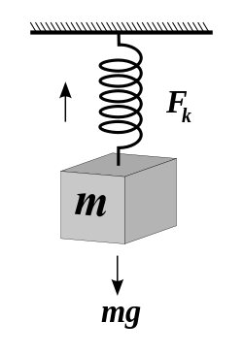***APLIQUE LAS FORMULAS NECESARIAS PARA RESOLVER LOS SIGUIENTES PROBLEMAS:***

***FUERZAS DE ROZAMIENTO, ELASTICAS RECUPERADORAS Y CENTRIPETA***

1. La constante de elasticidad de un resorte es 48 N/cm y de él se suspende una masa de 75 Kg. La deformación del resorte es:
2. 10.6 m ***B***. 25,9 m ***C***. 30,2 m ***D.*** 15,3 m

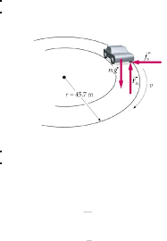

1. Un auto de 2600 Kg toma una curva sin peralte que tiene un radio de 82 metros. La fuerza máxima de fricción que la carretera puede ejercer sobre el coche es de 920 N. La velocidad máxima a la que puede el auto viajar alrededor de la curva sin deslizarse es:
2. 5,38 m/s ***B.*** 12,75 m/s ***C.*** 42.51 m/s ***D.*** 25,47 m/s
3. ¿Cuál es la masa de un avión de juguete que vuela en un círculo de 10 m de radio atado a una cuerda horizontal tensionada a 65N? El avión da 6 vueltas cada 20 segundos
4. 1,82 kg ***B.*** 33,74 kg ***C***. 16,3 kg ***D.*** 0.45 kg
5. 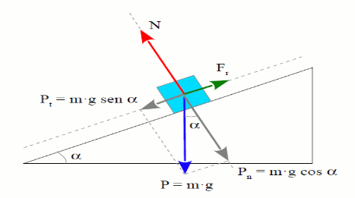Un bloque de 23 kg se desliza sobre un plano inclinado que forma un ángulo de 32º con la horizontal. ¿Cuál es la aceleración del bloque si el coeficiente de rozamiento cinético entre el bloque y la superficie es 03?
6. 6.4m/s2 ***B.*** 4,3 m/s2 ***C.*** 2,6 m/s2 ***D***. 8,4 m/s2
7. 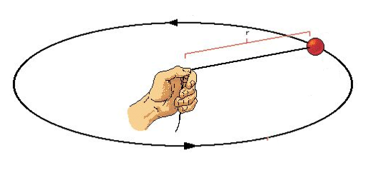Una piedra cuya masa es de 34 g está atada al extremo de una cuerda de 5 m de longitud, la fuerza centrípeta que ejerce la cuerda sobre la piedra es de 125 N, ¿si se hace girar cuántas vueltas por segundo da?
8. 10,2 ***B.*** 4,3 ***C.*** 15,5 ***D.*** 2,5

* ***FUERZAS DE LA TENSION, LA NORMAL Y EL PESO***

***Hallar la tensión de la cuerda y la aceleración de los bloques en las siguientes gráficas***

***FIG 1* *FIG 2***

***FIG3***

1. Un cuerpo de 45 kg cuelga de una cuerda que pasa por una polea sin rozamiento y que está conectada a otro bloque de 15 Kg, situado en una mesa pulida (Fig 1)
2. Dos masas m1 = 52 Kg y m2 = 68 Kg están ligadas por una cuerda como indica la (Fig 2), el plano inclinado y la polea carecen de rozamiento. Si el plano inclinado forma un ángulo de 38º con la horizontal.
3. De una cuerda que pasa a través de una polea penden dos cuerpos de 25 Kg y 36 Kg de masa , como indica la (Fig 3).

***FORMULAS***

F = K.X F = m. g